Instrumente der Zentralbank

Der Leitzins

- Definieren Sie den Begriff Leitzins (vgl. Film 18:39 min).
___________________________________________________________________________________________________________________________________________________________________________________________________________________________________________________

- Vincent ist verärgert: 17 % Zinsen soll er zahlen. Marie versucht zu erklären: „Sie [die Bankberaterin] hat gesagt, die Zentralbank hat die Leitzinsen erhöht. Warum machen die das?“ Beantworten Sie Maries Frage aufgrund der im Film dargestellten Wirkungszusammenhänge. Gehen Sie dabei auch auf Zweitrundeneffekte und die im Film beschriebene Entwicklung des Preisniveaus ein!

___________________________________________________________________________________________________________________________________________________________________________________________________________________________________________________________________________________________________________________________________________________________________________________________________________________________________________________________________________________________________________________________________________________________________________________________________________________________________________________________________________________________________________________________________________________________________________________________________________________________________________________________________________________________________________________________
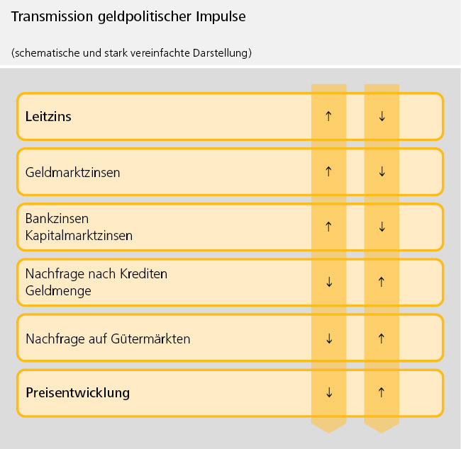
Der Transmissionsmechanismus
Der Transmissionsmechanismus beschreibt, wie eine geldpolitische Maßnahme (zum Beispiel die Änderung des Leitzinses) idealtypisch auf ökonomische Variablen (wie Preisniveau, Produktion und Beschäftigung) wirkt. In nebenstehender Abbildung sieht man eine schematische und stark vereinfachte Darstellung des Transmissionsmechanismus bei einer Leitzinsänderung und die damit gewünschte Wirkung auf das Preisniveau.
- Arbeiten Sie in Zweiergruppen zusammen und erklären Sie sich gegenseitig schrittweise die idealtypischen Auswirkungen einer Leitzinssenkung und -erhöhung. Stellen Sie sich dabei immer die Frage: „Warum steigt bzw. fällt die jeweilige Größe?“

- Begründen Sie, weshalb die EZB bei inflationären Tendenzen bessere Handlungsoptionen als bei deflationären Tendenzen hat.
___________________________________________________________________________________________________________________________________________________________________________________________________________________________________________________________________________________________________________________________________________________________________________________________________________

- Begründen Sie, weshalb der EZB-Rat „Preisstabilität“ mit einem numerischen Wert definiert und weshalb die Definition auf mittlere Frist „unter, aber nahe zwei Prozent“ lautet.
_____________________________________________________________________________________________________________________________________________________________________________________________________________________________________________

- Vergleichen Sie die Inflationsraten (Grafik M 1) mit den Zinsmaßnahmen der EZB (Grafik M 2) und beurteilen Sie die Wirkung der geldpolitischen Maßnahmen! Der Zinssatz der Hauptrefinanzierungsgeschäfte wird im Allgemeinen als „Leitzins“ bezeichnet.

_________________________________________________________________________________________________________________________________________________________________________________________________________________________________________________________________________________________________________________________________________________________________________________________________________________________________________________________________________________________________________________________________________________________________________

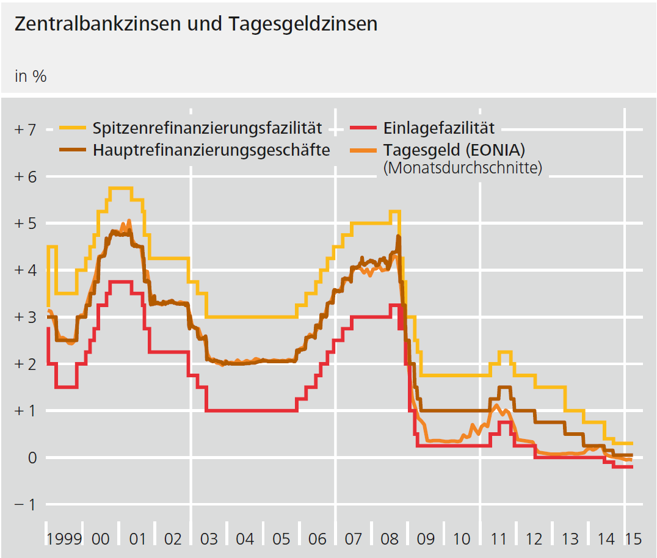
Grafik M1:

© Deutsche Bundesbank

Grafik M 2:
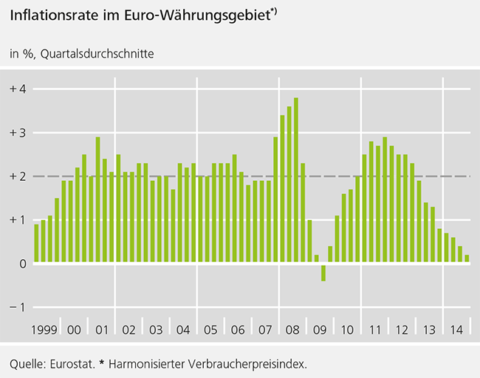

Anmerkung:

Die EZB verfügt natürlich über weitaus mehr Instrumente als den Leitzins und das Hauptrefinanzierungsgeschäft. Für eine vertiefte Betrachtung der Instrumente und deren erwünschte Wirkungsweisen sei auf das Schülerbuch „Geld und Geldpolitik“ der Bundesbank verwiesen (hier Ausgabe Frühjahr 2015 verwendet); PDF-Datei zum kostenfreien Download unter:
http://www.bundesbank.de/Redaktion/DE/Downloads/Veroeffentlichungen/Schule_und_Bildung/geld_und_geldpolitik.html
Dort widmet sich das Kapitel „6.3 Die geldpolitischen Instrumente des Eurosystems“ diesem Thema auf breiter Basis.

